**PARTIDO REVOLUCIONARIO INSTITUCIONAL**

**Comité Directivo Estatal Oaxaca**

**Coordinación de Comunicación Institucional**

Oaxaca de Juárez, Oax., 20 de octubre de 2017

**Contribuye Torneo de Basquetbol ‘Luis Donaldo Colosio’ con la sociedad**

**\* Este sábado se juega la cuarta jornada con las nuevas categorías Chupones y Micro**

El pasado fin de semana se llevó a cabo la rehabilitación de una calle cercana a la cancha de la colonia Oaxaca en el municipio de Santa María Atzompa, gracias a la gestión de los organizadores del Torneo de Basquetbol ‘Luis Donaldo Colosio’, que este sábado realizarán los partidos correspondientes a la cuarta jornada.

Al informar lo anterior, el secretario de Deportes del PRI, David Salmorán López, dijo que en “el PRI sabemos del beneficio que brinda la práctica deportiva, acción que ha llegado a las colonias cincunvecinas a la cancha de basquetbol y a todos los niños y jóvenes que se dan cita cada sábado en los encuentros de la liga”.

El dirigente partidista añadió que al término de los partidos de la jornada tres, vecinos y jugadores se unieron en un gran tequio para rehabilitar una de las calles principales que sirven de acceso a la cancha que ocupan para practicar y jugar al ‘deporte ráfaga’.

Recordó que el Torneo de Basquetbol ‘Luis Donaldo Colosio’ es organizado por el Comité Directivo Estatal, a través de la Secretaría de Deportes del PRI, por lo que aprovechó para dar a conocer los nombres de los equipos que se enfrentarán este fin de semana en las canchas de la colonia Oaxaca.

Salmorán López reveló que gracias a la aceptación que ha tenido la justa deportiva se incluyeron dos nuevas categorías –Chupones y Micro--  de niñas y niños de 7 años de edad, en un torneo que busca alentar la práctica de este deporte que tendrá su punto culminante en diciembre próximo.

**Para terminar, dio a conocer que este sábado entrarán a la duela:**

**\* (Se anexa tabla de encuentros)**

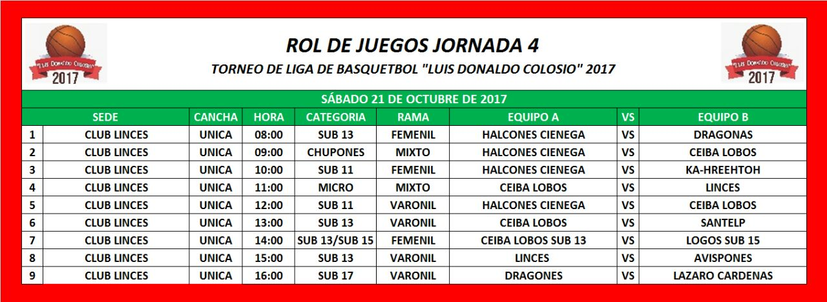

**A continuación, los resultados de la tercera jornada:**

**Sub 11 Varonil**

Avispones 8 Vs Ceiba Lobos 37

Jugador más valioso: Cristian García (Ceiba Lobos)

**Sub 11 Femenil**

Ceiba Lobos 43 Vs Dragonas 0

Jugadora más valiosa: Daira López (Ceiba Lobos)

**Sub 13 Varonil**

Ceiba Lobos 14 Vs Avispones 31

Jugador más valioso: Elías Mendoza (Avispones)

Amigos 6 Vs Ceiba Lobos 37

Jugador más valioso: Abraham Zúñiga (Amigos)

**Sub 13 Femenil**

Linces 15 Vs Dragonas 5

Jugadora más valiosa: América López (Linces)

**Sub 15 Femenil**

Ceiba Lobos 21 Vs Logos 22

Jugadora más valiosa: Miroslava Pérez (Logos)

**Sub 15 Varonil**

San Andrés 37 Vs Linces 5

Jugador más valioso: Brayan Hipólito (San Andrés)

Dragones 24 Vs Santelp 10

Jugador más valioso: Leyvi Reyes